

Pućnik po digitalnym swěće – dźěłowe łopjena 

Tu namakaće někotre serbsko-rěčne poskitki w interneće, kotrež měli znać:
stronje 10 a 11

Soblexx.de: digitalny słownik
Štóž chce cyle dokładnje wědźeć, kak móže ze słownikom dźěłać, njech wobhlada sej na YouTube wideja k Soblexx-słownikej. Tute su w meniju horjeka naprawo pod «pomoc« schowane:
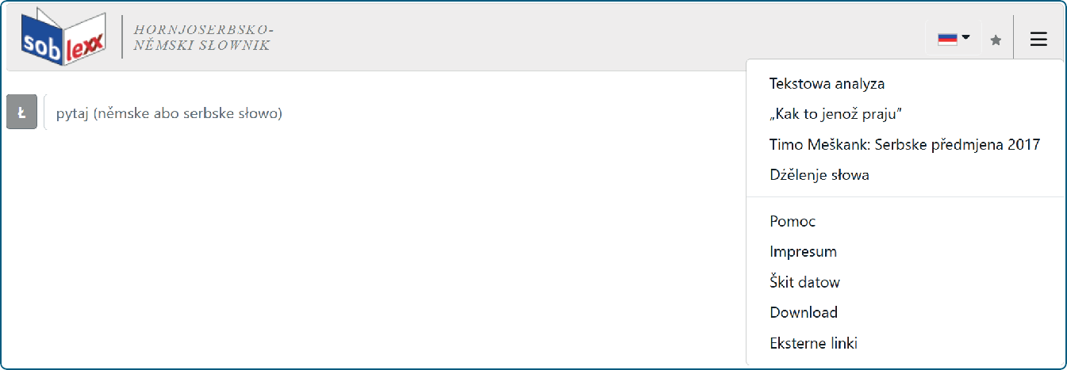


Hdźe słyšu serbske ličby a kak je prawje wurjekuju?
Za to eksistuje strona, kotraž wam ličby wótře předčita: https://gaussia.de/slp/. Je to pomoc wosebje za serbšćinu wuknjacych.


360°-panorama-tura
Pod https://www.posol.de/wselake-poskitki/ namakaće nimo přinoškow a fotow tež 360°-panorama-turu přez Baćonsku cyrkej.

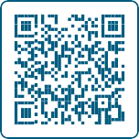
QuizSerb – digitalny kwis
Hra je za wšěch, kiž zajimuja so za Serbow a kotřiž chcedźa sej wědu wo Serbach a Serbstwje přiswojić. Tu namakaće zajimawe prašenja a móžeće so z druhimi wubědźować: https://play.quizserb.de/views/play/index.html?t=default

K dalšim serbskim poskitkam w interneće
Znaješ serbskorěčne poskitki w syći?
Nadawki:
- Přečitaj sej lisćinu. Poskitki, kotrež znaješ, wothóčkuj.
- Napisaj skrótka, što so za jednotliwymi internetowymi stronami chowa.
- Wuspytaj poskitki, kotrež hišće njeznaješ.
- Připisaj dalše zajimawe serbskorěčne poskitki.
  - https://sotra.app/
  - https://www.witaj-sprachzentrum.de/obersorbisch/sb/
  - https://sorbischlernen.de/
  - https://krokpokroku.sorbischlernen.de/hsb/
  - https://materialien.sorbischlernen.de/hsb/za-sulerjow/
  - https://hornjoserbsce.de/kuciki/
  - https://hornjoserbsce.de/
  - https://www.serbski-institut.de/os/publikacije/online-publikacije/hornjoserbski-frazeologiski-slow-nik-w-internece/
  - https://gaussia.de/bamborak/
  - https://www.ardsounds.de/radio/mdr/mdr-serbja/
  - https://serbske-nowiny.de/
  - https://www.posol.de/

